Implementasi Sistem Informasi Manajemen Ekspedisi Berbasis Website Pada Lintas Anugerah Cargo
Implementation of a Web-Based Expedition Management Information System for Lintas Anugerah Cargo
Desi Roflah^{*1}, Adriansyah Putra Harahap²
Teknik Informatika, STMIK “AMIKBANDUNG”
E-mail: ¹desiroflah5@gmail.com, ²adriansyah@stmik-amikbandung.ac.id

Abstrak
Lintas Anugerah Cargo merupakan salah satunya perusahaan yang bergerak di bidang jasa pengiriman. Dalam pengelolaan pendataan pengiriman barang masih menggunakan cara manual seperti pencatatan data pengirim, data penerima ataupun pembuatan surat jalan yang membuat bagian operasional mengalami kesulitan. Selain itu, terdapat masalah pada tracking barang yang dimana sistem tracking di Lintas Anugerah Cargo masih dilakukan secara manual dengan cara bagian operasional menelpon langsung driver yang tidak jarang terjadi kesalahan dalam memberikan informasi pengiriman dari driver ke bagian operasional dan tidak jarang juga driver tidak mengangkat telpon karena sedang didalam perjalanan yang membuat bagian operasional tidak bisa melacak posisi terakhir pengiriman. Dalam pembuatan sistem ini penulis mengumpulkan data dengan cara wawancara dengan bagian operasional yang mengelola pendataan pengiriman dan studi Pustaka melalui artikel, jurnal, buku dan media pendukung lainnya. Metode yang digunakan penulis untuk mengembangkan sistem ini adalah dengan menggunakan metode agile scrum. Selain itu, pembuatan sistem menggunakan PHP dan MySQL. Sedangkan untuk perancangan antar muka menggunakan figma. Dengan adanya website delivery sistem pengiriman bertujuan untuk membantu dalam proses pengelolaan data pemgiriman dan tracking barang yang sedang dikirim oleh driver.

Kata kunci: Ekspedisi, Delivery Sistem, Metode Scrum

Abstract
Lintas Anugerah Cargo is one of the companies engaged in shipping services. In managing data collection for shipping goods, they still use manual methods such as recording sender data, recipient data or making road letters which makes it difficult for the operational department. In addition, there are problems with tracking goods where the tracking system at Lintas Anugerah Cargo is still done manually by means of the operational department calling the driver directly which is not uncommon for errors to occur in providing delivery information from the driver to the operational department and it is not uncommon for the driver not to pick up the phone because he is on the way which makes the operational department unable to track the last position of the shipment. In making this system, the author collects data by interviewing the operational department that manages delivery data collection and literature study through articles, journals, books and other supporting media. The method used by the author to develop this system is to use the agile scrum method. In addition, system development uses PHP and MySQL. As for interface design using figma. With the delivery system delivery website aims to assist in the process of managing delivery data and tracking goods that are being sent by drivers.
Keywords: Expedition, Delivery System, Scrum Method

- PENDAHULUAN

1.1 Latar Belakang
Lintas Anugerah Cargo adalah perusahaan yang bergerak dalam bidang jasa ekspedisi cargo yang dapat dikirim dari luar kota ataupun luar pulau jawa secara port to door. Lintas Anugerah Cargo melayani jasa pengiriman barang salah satunya adalah lemari, kain, meja, karpet, motor, kasur dan masih banyak lainnya. Lintas Anugerah Cargo dalam menjalankan bisnisnya masih menggunakan cara yang manual yang menyebabkan kurang maksimalnya standar kualitas dan pelayanan terutama dalam sistem tracking barang yang kurang detailnya informasi yang didapatkan oleh operator terkait dengan posisi terakhir pengiriman barang itu sendiri yang dimana mengharuskan operator melakukan konfirmasi terkait posisi terakhir pengiriman barang dengan cara komunikasi langsung via telpon dengan driver yang bersangkutan, maka dari itu kurangnya detail informasi antara driver dan admin juga pengolahan data pengiriman masih dilakukan secara manual menggunakan excel.
Berdasarkan pemaparan diatas sistem yang akan dibuat merupakan sistem berbasis website yang dapat dengan diakses diperangkat. Dengan adanya sistem ini diharapkan dapat membantu sistem administrasi dan juga tracking barang yang ada di Lintas Anugerah Cargo untuk mendapatkan informasi dengan baik, cepat dan akurat. Sehingga dengan adanya sistem ini diharapkan alur bisnis dan juga administrasinya bisa berjalan dengan baik. Oleh karena itu maka dilakukan penelitian dengan judul “Implementasi Sistem Informasi Manajemen Ekspedisi Berbasis Website Pada Lintas Anugerah Cargo”.

1.2 Rumusan Masalah
Berdasarkan identifikasi masalah yang telah diuraikan, selanjutnya dirumuskan masalah
sebagai berikut:
1. Bagaimana cara mengelola data tracking untuk memantau pergerakan barang.
2. Bagaimana cara mengelola data transaksi pengiriman di Lintas Anugerah Cargo.
3.Bagaimana cara mengimplementasikan sistem informasi tracking barang dan penyajian
data statistik di Lintas Anugerah Cargo.
1.3 Tujuan Penelitian
Tujuan dari penelitian ini adalah sebagai berikut:
- Mengoptimalkan pendataan tracking barang yaitu untuk memudahkan bagian operasional memantau pergerakan barang.
- Mengimplemtasikan dan menguji sistem informasi tracking barang dan pengolahan data barang di Lintas Anugerah Cargo.
- Mengelola data dan menyajikan data pengiriman barang dan juga pelanggan untuk memudahkan pencatatan.
- METODE PENELITIAN

Dalam penelitian ini memerlukan beberapa tahapan metode yang harus dilalui untuk mencapai tujuan sebagai berikut :
2.1 Wawancara
Wawancara dilakukan untuk mengetahui masalah yang dialami oleh pihak yang bersangkutan. Hasil dari wawancara yang dilakukan dengan narasumber adalah sebagai berikut:
1. Belum adanya sistem informasi delivery cargo di Lintas Anugerah Cargo yang membuat setiap penginputan data dilakukan secara manual.
2. Sistem yang diharapkan yaitu sistem yang mengolah data dari pengiriman barang dan juga memberikan informasi tracking barang.
2.2 Studi Pustaka
Studi Pustaka yaitu pengumpulan data yang didapatkan melalui media seperti artikel, buku dan pendukung lainnya yang digunakan sebagai referensi penelitian.

2.3 Kuisioner
Kuisioner disebarkan kepada admin, operator, driver dan pihak management operasional untuk memberikan pendapat dan penilaian setelah website selesai dibuat. Hal ini dilakukan untuk menjaga peforma serta pengembangan fitur website di masa depan.

2.4 Metode Scrum
Metode Scrum adalah salah satu metode rekayasa software dengan menggunakan prinsip-prinsip agile yang bertumpu pada kekuatan kolaborasi tim, incremental product dan proses iterasi untuk mewujudkan hasil akhir [1]
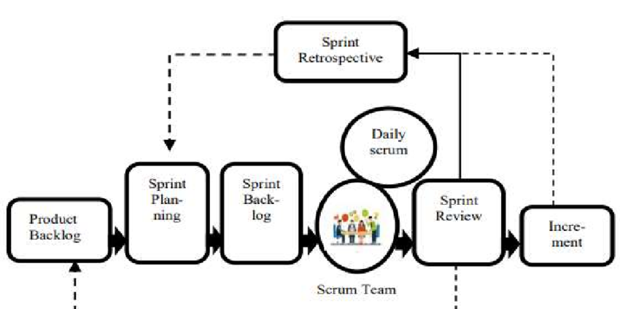
Gambar 2.4 Tahapan Scrum
- Product Backlog merupakan daftar terurut semua hal yang telah diketahui hingga saat ini harus ada didalam produk. Produck backlog adalah satu-satunya sumber untuk semua perubahan yang perlu diberlakukan terhadap produk.
- Scrum Planning adalah tahapan mengidentifikasi tugas masing masing dari setiap anggota tim, pada tahapan ini sangat penting karena menentukan proses selanjutnya dalam menjalankan Sprint.
- Sprint Backlog adalah hasil dari Scrum planning. Sprint backlog merupakan prakiraan dari development team, mengenai fungsionalitas yang akan masuk ke dalam increment berikutnya dan pekerjaan yang perlu diselesaikan.
- Sprint merupakan batasan waktu yang memiliki durasi (satu bulan atau kurang). Sprint memiliki durasi yang konsisten selama proses pembuatan sistem, dengan setiap Sprint yang dikerjakan telah selesai maka dilanjutkan pada Sprint berikutnya.
- Incremental Software Result adalah hasil dari produk backlog yang sudah selesai dikerjakan pada Sprint-Sprint dan sistem sudah dapat digunakan. Setelah produk selesai maka selanjutnya adalah Sprint review atau penyerahan increment atau hasil kepada client.
3. HASIL DAN PEMBAHASAN

3.1 Analisis Sistem Yang Sedang Berjalan
Setelah dilakukannya analisa di Lintas Anugerah Cargo pada bagian administrasi dapat disimpulkan bahwa sistem yang berjalan saat ini kurang efisien. Dikarenakan penyimpanan data pelanggan masih dilakukan secara manual menggunakan buku dan juga pengarsipan perjalanan pengiriman masih dilakukan secara manual dengan menyimpan data di excel kemudian untuk tracking pengiriman barang masih dilakukan secara manual dengan menelpon driver secara langsung via telpon sehingga belum memberikan hasil laporan yang maksimal. Hal ini menunjukkan harus adanya sistem informasi manajemen untuk membantu memberikan informasi yang cepat dan akurat.
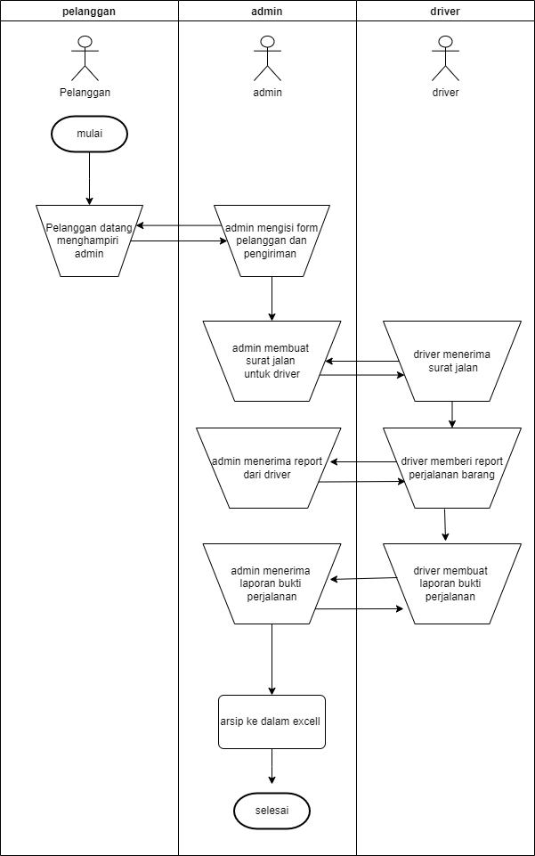
Gambar 3. 1 Flowmap Sistem Yang Sedang Berjalan
Berikut penjelasan mengenai flowmap analisis sistem yang sedang berjalan :

1. Ketika pelanggan datang kekantor maka admin akan mengisi formulir data pengiriman dan data pelanggan kemudian data tersebut disimpan dicatatan buku pelanggan dan pengiriman kemudian masuk kedalam arsip admin.
2. Setelah admin mengisi formulir maka admin membuat surat jalan untuk driver data surat jalan diambil dari data pelanggan dan pengiriman yang sudah disimpan oleh admin.
3. Dari surat jalan tersebut admin melakukan report perjalanan pengiriman via telpon kepada driver, Ketika barang sudah sampai ditujuan akhir maka driver membuat laporan perjalanan yang akan dikirimkan kepada admin dan masuk kedalam data arsip admin.

3.2 Analisis Sistem Yang Akan Dibangun
Analisis kebutuhan sistem yang akan dibangun merupakan sistem informasi pengelolaan data pelanggan, data pengiriman dan juga data tracking pengiriman barang yang akan digambarkan melalui alur kerja pada flowmap berikut.
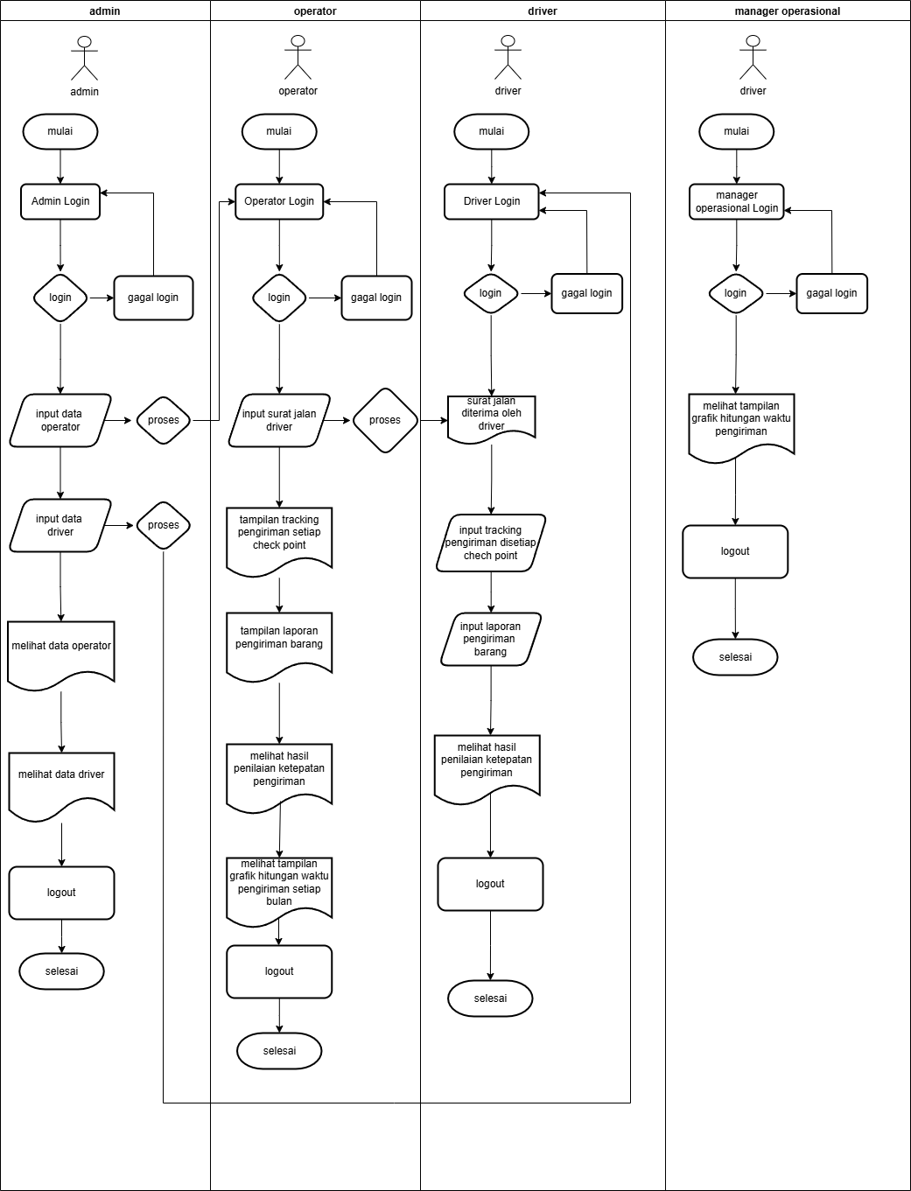
Gambar 3. 2 Flowmap Sistem Yang Akan Dibangun
Berikut penjelasan mengenai flowmap analisis sistem yang akan dibangun :
- Sebelum adanya transaksi dari pelanggan admin menginput data driver dan juga data operator yang dimana dari data tersebut admin membuat akun untuk driver dan juga operator data tersebut akan masuk ke dalam database admin, admin juga dapat melihat data operator dan juga driver yang sudah di input.
- Ketika pelanggan datang ke kantor maka operator akan menginput data pelanggan dan juga menginput data pengiriman kemudian data masuk ke database.
- Kemudian operator menginput surat jalan untuk driver data tersebut akan masuk kedalam database.
- Setelah operator menginput surat jalan maka akan masuk notifikasi surat jalan kepada driver.
- Apabila driver sudah mendapatkan surat jalan maka driver harus menginput data tracking pengiriman barang dari setiap checkpoint yang dimana data tersebut akan masuk ke database tracking check point dan akan tampil tracking perjalanan barang pada dashboard operator.
- Kemudian Ketika perjalanan sudah selesai ditujuan maka akan muncul report hasil perjalanan tampilan tersebut akan muncul dimenu operator Ketika data tersebut diinput oleh driver maka akan muncul hasil penilaian ketepatan waktu pengiriman barang di dashboard operator.
- Selain data laporan hasil perjalanan diwebsite ini operator dapat melihat grafik perhitungan waktu rentang waktu pengiriman barang dari setiap dari setiap pengiriman barang yang rentang waktunya di akumulasi setiap bulan.
- Kemudian managemen operasional memantau grafik dari pengiriman dan juga ketepatan waktu pengiriman yang sudah dikelola oleh operator dan juga driver

3.3 Use case Diagram
Untuk memenuhi suatu kebutuhan sistem yang cukup kompleks, pembuatan diagram oleh seorang sistem data analis yang memiliki tanggung jawab khusus merancang sesuatu kebutuhan aplikasi dalam hal ini sangat dibutuhkan.
3.3.1 Usecase Diagram Admin
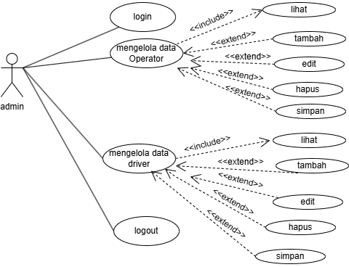
Gambar 3.3. 1 Usecase Diagram Admin

3.3.2 Uscase Diagram Operator
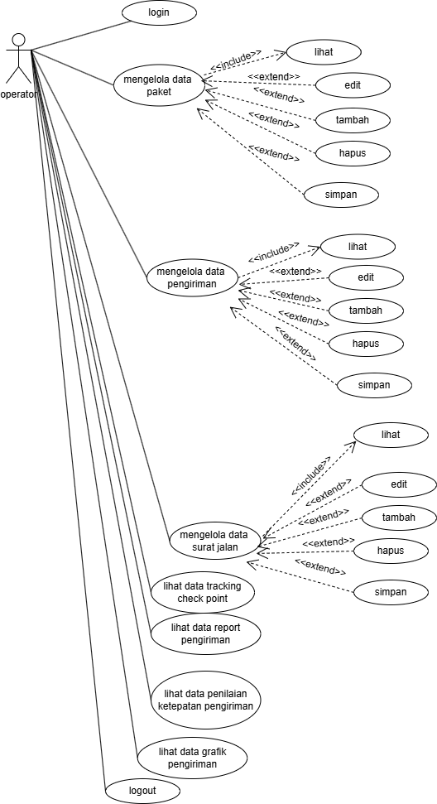
Gambar 3.3. 2 Usecase Diagram Operator
3.3.3 Usecase Diagram Driver
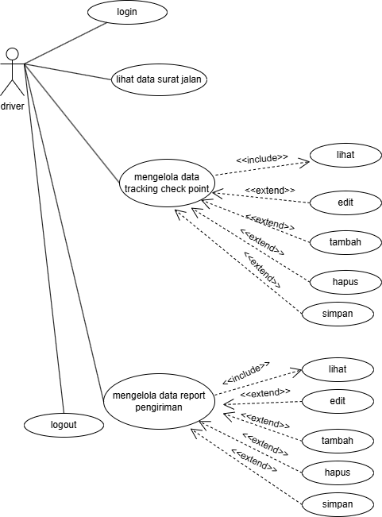
Gambar 3.3. 3 Usecase Diagram Driver
3.3.4 Usecase Diagram Manager Operasional
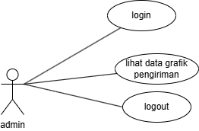
Gambar 3.3. 4 Usecase Diagram Manager Operasional
3.4 Implementasi
Berikut ini merupakan implementasi tampilan dari website :
3.4.1 Halaman Login
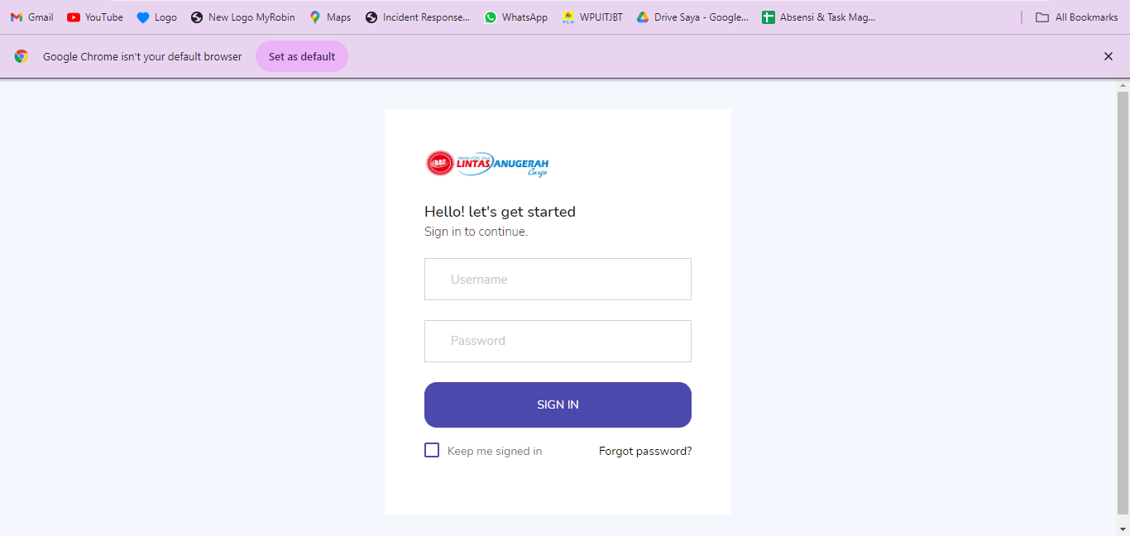
Gambar 3.4.1 Halaman Login
3.4.2 Tampilan Dashboard
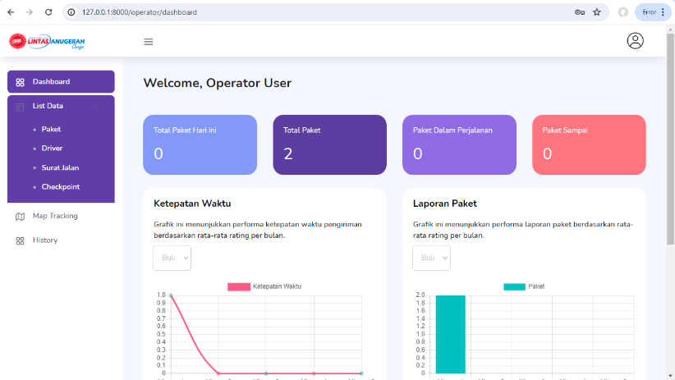
Gambar 3.4.2 Halaman Dashboard

3.5 Pengujian
Pengujian pada sistem yang telah dibangun dilakukan menggunakan metode Black Box Testing dan User Acceptance Test (UAT).
- Status Pengujian UAT Perceived Ease of Use
No. | Aspek Penilaian | Rata-Rata | Presentase (%) | Status
1. | Kemudahan menggunakan aplikasi | 17/4 = 4.25 | 4,25/5*100%  = 85% | Sangat Memuaskan
2. | Kecepatan respon saat pengoperasian | 16/4= 4 | 4/5*100  =80% | Sangat Memuaskan
3. | Kemudahan navigasi | 17/4= 4,25 | 4,25/5*100%  = 85% | Sangat Memuaskan
4. | Informasi yang ditampilkan jelas dan mudah dipahami | 16/4= 4 | 4/5*100  =80% | Sangat Memuaskan
5. | Tampilan aplikasi disukai | 17/4 = 4,25 | 4,25/5*100%  = 85% | Sangat Memuaskan
6. | Interaksi didalam aplikasi jelas dan mudah dimengerti | 17/4 = 4,25 | 4,25/5*100%  = 85% | Sangat Memuaskan
7. | Kemudahan untuk belajar menggunakan aplikasi | 17/4 = 4,25 | 4,25/5*100%  = 85% | Sangat Memuaskan
Tabel 3.5.1 Hasil Presentase Pertanyaan UAT Perceived Ease of Use
b. Status Pengujian UAT Perceived Usefullness
No. | Aspek Penilaian | Rata-Rata | Presentase (%) | Status
1. | Aplikasi ini berguna bagi kelancaran operasional pengiriman | 17/4 = 4,25 | 4,25/5*100%  = 85% | Sangat Memuaskan
2. | aplikasi ini memudahkan dalam melihat dan menambahkan data operator | 17/4 = 4,25 | 4,25/5*100%  = 85% | Sangat Memuaskan
3. | aplikasi ini memudahkan dalam melihat dan menambahkan data driver | 17/4 = 4,25 | 4,25/5*100%  = 85% | Sangat Memuaskan
4. | aplikasi ini memudahkan dalam mengelola data paket | 17/4 = 4,25 | 4,25/5*100%  = 85% | Sangat Memuaskan
5. | aplikasi ini memudahkan dalam mengelola data surat jalan | 17/4 = 4,25 | 4,25/5*100%  = 85% | Sangat Memuaskan
6. | aplikasi ini memudahkan dalam membaca map tracking | 17/4 = 4,25 | 4,25/5*100%  = 85% | Sangat Memuaskan
7. | aplikasi ini memudahkan dalam membaca grafik pengiriman dan ketepatan waktu | 17/4 = 4,25 | 4,25/5*100%  = 85% | Sangat Memuaskan
Tabel 3.5.2 Hasil Presentase Pertanyaan UAT Perceived Usefullnes
Dari hasil pengujian UAT yang telah dilakukan pada variabel penilaian perceived easE of use, indeks presentase (%) yang didapat pada setiap pernyataan menunjukkan bahwa hasil rata-rata presentase yang didapat adalah $83,5\%$ Dengan adanya hasil tersebut dinyatakan bahwa pengujian terhadap kemudahan penggunaan aplikasi tersebut dinyatakan layak diterima dengan status sangat memuaskan.
Dari hasil pengujian UAT yang telah dilakukan pada variabel penilaian perceived usefulness, indeks presentase (%) yang didapat pada setiap pernyataan menunjukkan bahwa hasil rata-rata presentase yang didapat adalah 85%. Dengan adanya hasil tersebut dinyatakan bahwa pengujian terhadap pencapaian kegunaan aplikasi tersebut dinyatakan layak diterima dengan status sangat memuaskan.
- KESIMPULAN DAN SARAN

3.1 Kesimpulan
Berdasarkan dari hasil analisis, perancangan dan pembangunan pada “Implementasi Sistem Informasi Manajemen Ekspedisi Berbasis Website Pada Lintas Anugerah Cargo” Menggunakan Framework Laravel, maka dapat diambil kesimpulan sebagai berikut :
- Sistem ini dapat menampilkan data tracking yang dapat dilakukan dalam radius 5km dari titik checkpoint yang sudah ditentukan, fitur ini akan memudahkan bagian operasional dalam memantau posisi terakhir barang, karena akan ditampilkan jam dan daerah mana saja yang sudah dilewati oleh driver, operator juga bisa memantau kendala driver ketika terlambat mengirimkan barang. Data tersebut bisa diketahui dari riwayat paket karena driver akan menampilkan kendala dan juga bukti foto.
- Sistem ini dapat menampilkan data secara statistik, berupa grafik pengiriman dan juga ketepatan waktu pengiriman, yang dapat dilihat langsung oleh bagian operasional dan managemen operasional, yang dimana data tersebut dapat digunakan juga sebagai data evaluasi untuk meningkatkan performa di Lintas Anugerah Cargo.
- Dengan adanya sistem yang terkomputerisasi dapat meningkatkan kualitas pelayanan terhadap pelanggan, karena memudahkan bagian operasional dalam mendata transaksi pengiriman. Yang dimana sistem ini sudah di uji langsung oleh admin, operator, driver dan manager operasional, pengujian dilakukan dengan menggunakan pengujian user acceptance test yang dimana penulis memberikan kuisioner dengan 2 jenis pertanyaaan yaitu perceived ease of use dengan nilai presentase perhitungan 83,5%(sangat memuaskan) dan perceived usefullness dengan nilai presentase 85%(sangat memuaskan) yang dimana sistem ini memiliki beberapa fitur yaitu: Dashboard, data driver, data operator, data paket, data surat jalan, map tracking, grafik pengiriman & ketepatan waktu dan riwayat paket.
3.2 Saran
Adapun saran yang dapat penulis sampaikan berdasarkan kesimpulan diatas sebagai berikut:
- Menambahkan fitur dimana pelanggan juga bisa memantau tracking barangnya yang sedang dikirim.
- Sistem ini dapat dikembangkan dengan menggunakan GPS langsung dari google agar data wilayah yang dimasukan bisa lebih detail.

DAFTAR PUSTAKA

[1] | “Rancang Bangun Aplikasi Penjualan Online Berbasis Web Menggunakan Metode Scrum,” jurnal algoritma, vol. 19, pp. 161-172, 2021.

n. kurniasih, “PENERAPAN MULTMEDIA PEMBELAJARAN BERBANTUAN GAME ADVENTURE UNTUK PEMAHAMAN,” universitas Pendidikan Indonesia repository.upi.edu perpustakaan.upi.edu, pp. 16-24, 2017.
A. Yasir, “SISTEM INFORMASI PERPUSTAKAAN BERBASIS WEB PADA PERPUSTAKAAN UNIVERSITAS,” Journal of Information Technology Research, pp. 36-40, 2020.
N. H. Reza Fahlevi Ahmad, “SISTEM INFORMASI PENJUALAN SANDAL BERBASIS WEB,” pp. 67-72.
A. Frisdayanti, “PERANAN BRAINWARE DALAM SISTEM INFORMASI MANAJEMEN,” jurnal ekonomi dan manajemen sistem informasi, vol. 1, no. 1, pp. 60-69, 2019.
A. Frisdayanti, “PERANAN BRAINWARE DALAM SISTEM INFORMASI MANAJEMEN,” jurnal ekonomi dan manajemen sistem informasi, vol. 1, no. 1, pp. 60-69, 2019.
S. Hariyanto, “SISTEM INFORMASI MANAJEMEN,” SISTEM INFORMASI MANAJEMEN, pp. 80-85.
H. Agustin, “SISTEM INFORMASI MANAJEMEN MENURUT PRESPEKTIF,” Jurnal Tabarru’ : Islamic Banking and Finance, vol. 1, pp. 63-70, 2018.
A. A. A. R. F. S. P. A. F. E. R. Akbar Bintang Izzulhaq, “Rancang Bangun Aplikasi Tracking Berbasis Website Pada PT ABCDE,” JURNAL ILMIAH INFORMATIKA, vol. 2, pp. 122-128, 2023.

